Materiał z języka angielskiego dla grup 3, 4 i 5 (29.03-2.04)

Hello children!

1. Szanowni Rodzice, poniżej znajduje się link do strony z fiszkami ze słownictwem dotyczącym świąt Wielkanocnych. Klikając w te fiszki można zobaczyć tłumaczenie słowa. Na tej samej stronie, poniżej znajdą Państwo listę tych samych słówek i można odsłuchać, jak się je wymawia.

<https://quizlet.com/pl/582926433/easter-jezyk-angielski-przedszkole-grupy-3-4-i-5-flash-cards/?new>

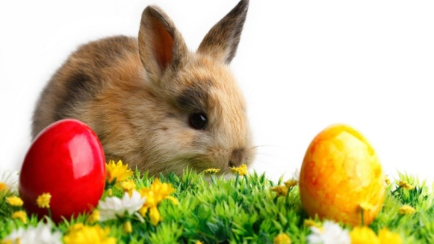

Na stronie: <https://quizlet.com/pl/582926433/easter-jezyk-angielski-przedszkole-grupy-3-4-i-5-flash-cards/> mogą Państwo wybrać z dzieckiem słowa i je powtórzyć w języku angielskim.

1. Easter eggs czyli pisanki

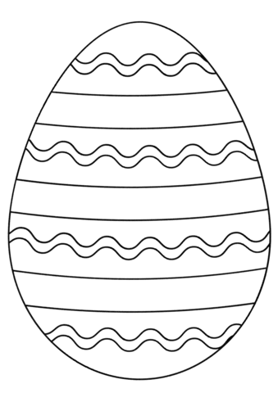

Na stronie: <http://www.supercoloring.com/pl/kolorowanki/kultura-sztuka/jajka-wielkanocne>

Znajdą Państwo wzory pisanek, do pokolorowania (powyżej jeden z nich). Można je wydrukować, żeby dzieci je pokolorowały, lub też pokolorowały je online.

1. Wielkanocne zabawy

**Chocolate egg hunt** – czyli poszukiwanie czekoladowych jajek w ogrodzie

Świnka Peppa z przyjaciółmi szuka jajek z czekolady w ogrodzie, które schował tajemniczy zajączek (Easter bunny)

<https://www.youtube.com/watch?v=PrNI1m5jBC4>

Jest jeszcze jedna zabawa związana z Wielkanocą: **rolling eggs.** Polega ona na tym, że dzieci toczą jajka z górki. Wygrywa osoba, której jajko rozbije się jako ostatnie.

***Życzę Państwu radosnych, zdrowych, pełnych nadziei świąt Wielkiej Nocy.***

